КОМПЛЕКТ ДЛЯ ПОДКЛЮЧЕНИЯ.

ТУ РБ 300541279.011-2005

Руководство по эксплуатации

Назначение

КОМПЛЕКТ ДЛЯ ПОДКЛЮЧЕНИЯ СЭ.РВШ32-002 УХЛ4 предназначен для электрических кухонных плит, духовых шкафов и варочных поверхностей с заземлением, рассчитанных на максимальный ток 32 А к питающей сети переменного тока напряжением до 250 В частотой 50 Гц. Соединитель предназначен для эксплуатации в закрытых помещениях при температуре от +1оС до +1оС, наличие в воздухе паров кислот, щелочей и других агрессивных веществ не допускается.

Основные технические данные

Номинальное рабочее напряжение – 250 В

Номинальная частота питающей сети – 50 Гц

Максимальный ток присоединяемых к соединителю устройств – 32 А

Габаритные размеры – 85х78х66 мм

Степень защиты – IР20

Комплект поставки

Вилка в сборе ВШ32-002 УХЛ4 1шт

Соединитель электрический СЭ.РВШ32-002 УХЛ4

Розетка в сборе РШ32-002 УХЛ4 1шт

Кабель ПВС 3х4 ГОСТ 7399-97 1500 мм с обжимными наконечниками

Руководство по эксплуатации 1шт на 50 изделий

Установка и монтаж соединителя

Установка и монтаж соединителя должны производиться только специалистом соответствующей квалификации.

Для подключения соединителя необходимо:

- отвернуть винты и отделить крышки от оснований вилки и розетки;

- подключить кабель к контактам розетки и вилки;

- установить крышки розетки и вилки и закрепить их винтами.

Требования безопасности

Подсоединение соединителя должно производиться только к питающей сети переменного тока с заземлением напряжением до 250 В частотой 50 Гц. Установка соединителя должна производиться только при отключенной питающей сети.

Установка соединителя должна производиться только специалистом соответствующей квалификации. При обнаружении неисправности соединителя необходимо обратиться к специалисту соответствующей квалификации. Устранение неисправности и техническое обслуживание должно производиться только специалистом соответствующей квалификации.

Правила хранения и транспортирования

Соединители должны храниться в упаковке изготовителя в закрытых помещениях при температуре от -50оС до +40оС и относительной влажности до 95%. Срок хранения в упаковке изготовителя 2 года со дня изготовления. Наличие в воздухе паров кислот, щелочей и других агрессивных веществ не допускается.

Транспортирование должно производиться при температуре окружающей среды от -50оС до +40оС любым видом транспорта при условии защиты соединителей от атмосферных осадков.

Гарантии изготовителя

Изготовитель гарантирует надежную работу соединителей при условии соблюдения потребителем правил транспортирования, хранения, монтажа и эксплуатации.

Гарантийный срок эксплуатации 2 года со дня продажи через розничную торговую сеть, или со дня ввода в эксплуатацию.

Срок службы 10 лет. По истечению срока службы соединители утилизируются в соответствии с указанием местных органов власти.

Свидетельство о приемке

Соединитель электрический СЭ.РВШ32-002 УХЛ4соответствует ТУ РБ 300541279.011-2005 и признан годным для эксплуатации.



Дата изготовления Представитель службы контроля предприятия ________________

месяц, год

Штамп ОТК

D:\Свитенко\Знаки\Фирм. знак СВЕТ.png

ЧПТУП «Витебское электротехническое предприятие «Свет»

Республика Беларусь, 210004, г. Витебск, ул. Ломоносова, д. 2А

Тел. +375 212 35 11 32, факс +375 212 36-66-32

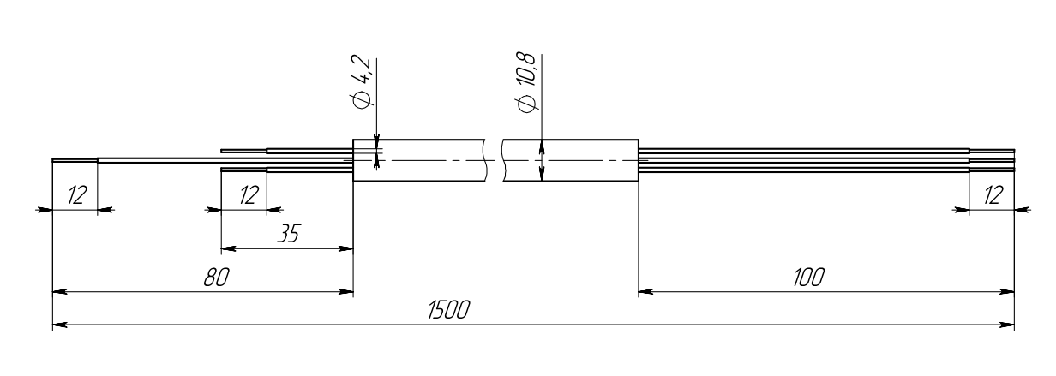

Рисунок 1. Кабель ПВС 3х4 ГОСТ 7399-97 1500 мм